TÝDENNÍ PLÁN NÁMOŘNICKÉ TŘÍDY 4. A

Námořníci na cestě z pravěku

25. TÝDEN  OD 17. 2. DO 21. 2. 2020 | CO se tento týden dozvím nového A CO MÁM ZVLÁDNOUT | MÉ POVINNOSTI A DOPORUČENÍ  NA PROCVIČOVÁNÍ | JAK SE HODNOTÍM
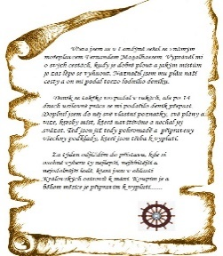  ČESKÝ JAZYK  ČTENÍ | Slovní druhy – ohebné a neohebné.  Časování, skloňování, rod, číslo, pád  U 53 - 58  Referát o přečtené knize: Anežka B.  Ypsilonie  Každý den píši větu do deníku. | Pracovní list do pátku 21. 2.  Procvičuj si doma z učebnice různá cvičení, může z nich být diktát nebo jiné hodnocené cvičení.
MATEMATIKA | Úhlopříčky a kolmice U 29, 30  Zápis zlomku, čtení zlomku, určování části zlomku z celku U 32 - 35 | Pracovní list do pátku 21. 2.  Stále si procvičuj, co se ti nedaří.
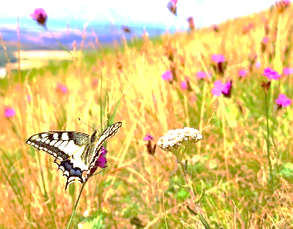  PŘÍRODNÍ VĚDY | Práce v centrech aktivit. | Pomocí učebnice si vypracuj pracovní list, který máš vlepený v sešitě z minulé hodiny.  Kontrola po jarních prázdninách.
SPOLEČENSKÉ VĚDY | Práce v centrech aktivit. | Dej si do pořádku projektový sešit, bude se v pátek 21. 2. odevzdávat.
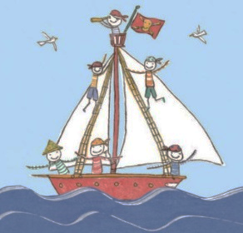  VÝCHOVY | TV poslední bruslení v pátek 21. 2.  VV renesanční domy dokončení + CA  PČ masopust  HV flétna – Masopust slavíme  OSV CA – hodnocení | Bruslení: sraz 7:55 na zastávce Urxova (vše jako v minulých hodinách bruslení)!
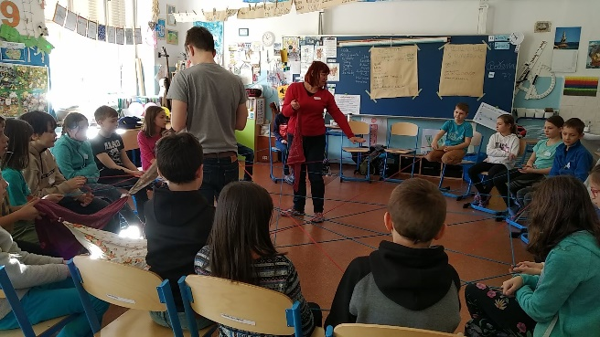
Milí námořníci a milí rodiče, na začátku minulého týdne proběhl
v naší třídě zážitkový kurz. Děti Vám o něm určitě již referovaly,
a pokud ne, tak se jich na to určitě zeptejte. K nahlédnutí jsou
i fotografie na stránkách třídy pro připomenutí. Myslím si, že to kolektivu dětí prospělo a někteří mohou nad svým chováním ještě třeba i přemýšlet. Děkuji všem, co přišli na „polyžařskou Áftrpárty“, bylo to příjemné a výsledný plakát, který děti vytvořily, bude brzy
viset u tělocvičny. V úterý 18. 2. proběhne v naší tělocvičně opět Masopustní rej, informace jsem zaslal e-mailem a také děti dostaly letáček do deníku. Těším se na nápadité masky. V tomto týdnu proběhnou ve třídě centra aktivit, stroj času nás tentokrát přesune do doby přemyslovských knížat a raného středověku. Příští týden mají děti jarní prázdniny. Přeji všem, aby si odpočinuli a užili si posledních zbytků sněhu
a využili tak třeba to, co se naučili v lednu na horách. Přeji nám všem krásný týden i jarní prázdniny.
Lucka a Alice podpis rodiče: podpis Námořníka:

